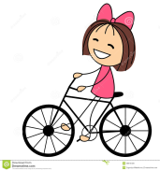

Športna vadba v času šolanja na domu – 5. razred Ime in priimek:

V času, ko v šoli ne moremo imeti športa, lahko veliko narediš sam-a doma in s svojo družino. V tabelo vpisuj točke za vsako športno dejavnost, ki jo boš izvedel. Na dan lahko vpišeš največ 2 dejavnosti (izvedeš jih lahko seveda več). Na koncu tedna seštej število točk in preveri katero medaljo si osvojil/a. Ko boš skozi teden izvajal/a različne aktivnosti ne pozabi na naslednje: 1. bodi vztrajen., 2. ne obupaj ob prvi oviri., 3. bodi pošten/a. Izpolnjen list na koncu tedna pošlji učitelju na elektronsko pošto (dobrodošla je tudi kakšna slikica ali video tvoje vadbe). Če boš pri vadbi uspešen lahko pridobiš iz tega tudi oceno. Veliko sreče!
Vrsta vadbe |  | PO | TO | SR | ČE | PE | SO | NE | točke:
- Pohod v naravi 1 h | 10 T
- Tek v naravi 30 min | 10 T
- Kolesarjenje 1 h | 10 T
- Rolanje 1 h | 10 T
- Športni trening | 10 T
- Poskoki s kolebnico 100 X | 7 T
- Ples (5 plesov – just dance) | 7 T
- joga | 7 T
- Vaje za pravilno držo | 5 T
- Drugo (napiši) | 8 T
11. Če si redno športno aktiven v klubu ali društvu piši vadbo pod kategorijo »drugo«. SKUPAJ TOČK:
Zlata medalja:
(ocena 5)
70 točk
Srebrna medalja:
(ocena 4)
60 točk

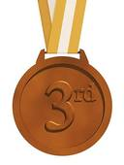
Bronasta medalja:
(ocena 3)
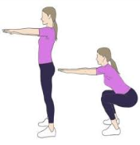
50 točk

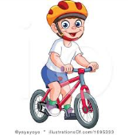
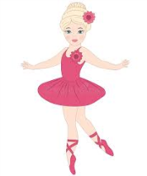
5. povezava: https://www.youtube.com/watch?v=ml6cT4AZdqI
7. povezava: https://www.youtube.com/watch?v=ziLHZeKbMUo&t=58s
8. povezava: https://www.youtube.com/watch?v=MeW0whxTl4g
9. povezava: https://www.youtube.com/watch?v=pt88lZqM-x0

